Nowy uniwersalny przetwornik temperatury z funkcją wykrywania dryftu
Klingenberg, październik 2023 r. Nowy cyfrowy przetwornik temperatury T38 firmy WIKA umożliwia niezwykle elastyczny i stabilny pomiar temperatury. Przyrząd oferuje maksymalną liczbę kombinacji połączeń czujników i nowy typ wykrywania dryftu. Wersje montowane na głowie i na szynie są dostępne w wersjach SIL i różnych wersjach Ex.
Przetwornik temperatury opracowany zgodnie z normą IEC 61508, jest przeznaczony do ogólnych zastosowań. Dzięki niemu użytkownicy mogą skuteczniej monitorować swoje procesy. Oprócz dużej liczby standardowych krzywych czujnika, w T38 zaimplementowano nowo opracowaną przez WIKA funkcję True Drift Detection. Funkcja ta natychmiast sygnalizuje wszelkie odchylenia zmierzonej wartości od krzywej charakterystycznej.

T38 ma sześć zacisków przyłączeniowych czujnika, które można skonfigurować zgodnie z wymaganiami, zapewniając użytkownikom największy możliwy zakres kombinacji. W przypadku przetwornika montowanego na głowie, specjalnie zaprojektowane zaciski trapezowe z bardzo dużym obszarem zacisku i dostępem z zewnątrz upraszczają podłączanie czujników i pętli prądowej.

Wszystkie warianty nowego przetwornika można zaprogramować za pomocą protokołu HART® z dużą liczbą otwartych narzędzi konfiguracyjnych. Przetwornik T38 można również szybko i łatwo sparametryzować za pośrednictwem interfejsu USB przy użyciu jednostki programującej PU-548 i oprogramowania WIKAsoft-TT.

Liczba znaków: 1,318
Słowo kluczowe: T38

Producent:
WIKA Alexander Wiegand SE & Co. KG
Alexander-Wiegand-Straße 30
63911 Klingenberg/Germany
Tel. +49 9372 132-0
Fax +49 9372 132-406
vertrieb@wika.com
www.wika.com

Zdjęcie firmy WIKA:
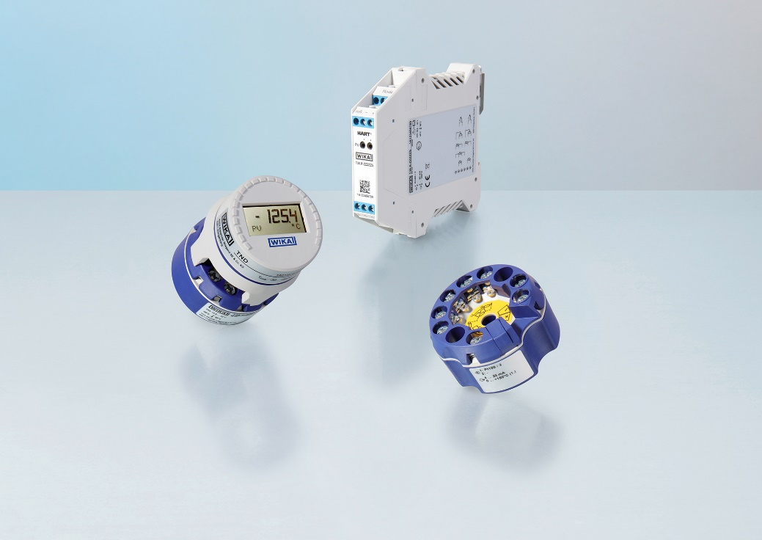
Model: T38

Edycja przez:
WIKA Polska spółka z ograniczoną odpowiedzialnością sp. k.
ul. Łęgska 29/35
87-800 Włocławek
Tel. +48 54 23 01 100
info@wikapolska.pl
www.wikapolska.pl
WIKA reklama prasowa

